广东省政府采购网供应商注册登记指引
- 请已购买招标文件的供应商登录“ 广东省政府采购网”(http://www.gdgpo.gov.cn) 供应商注册栏目进行供应商账号注册操作。注册流程截图如下：
- 登陆广东省政府采购网（www.gdgpo.gov.cn），点击“立即注册”
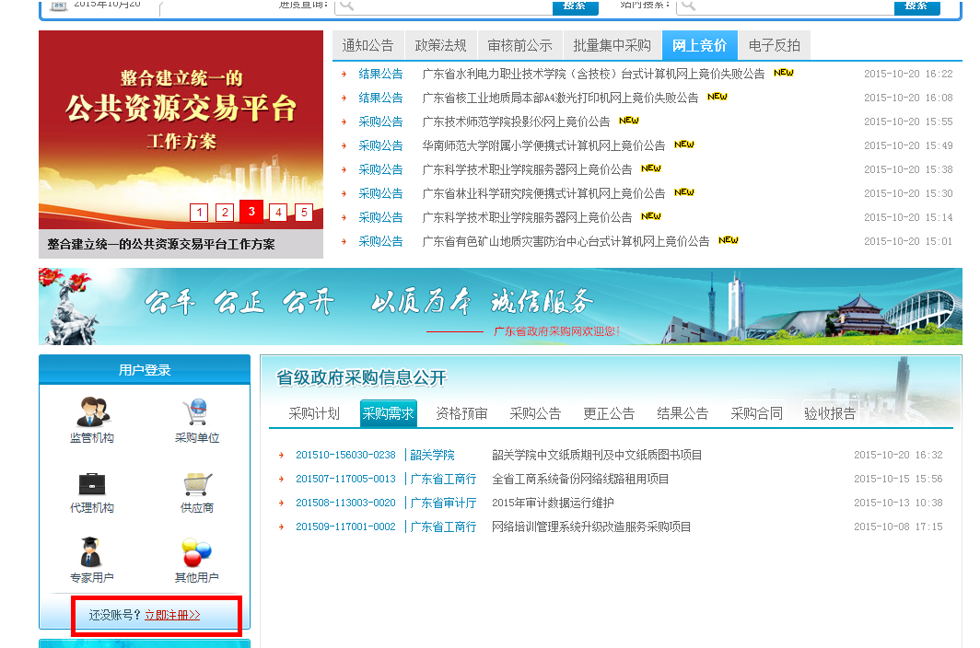
- 选择“用户类型”
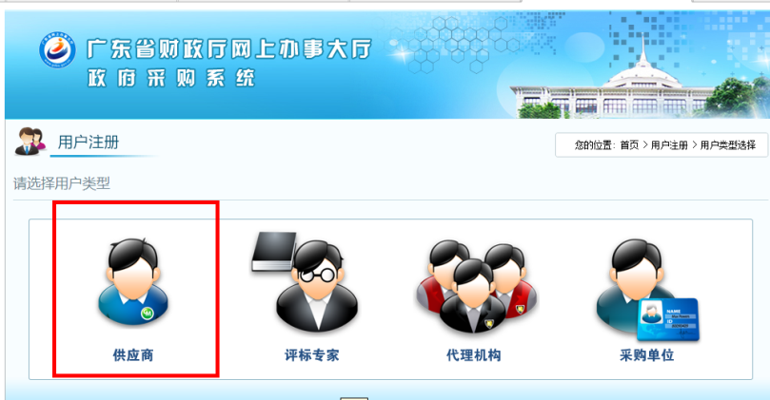
- 点击“同意”
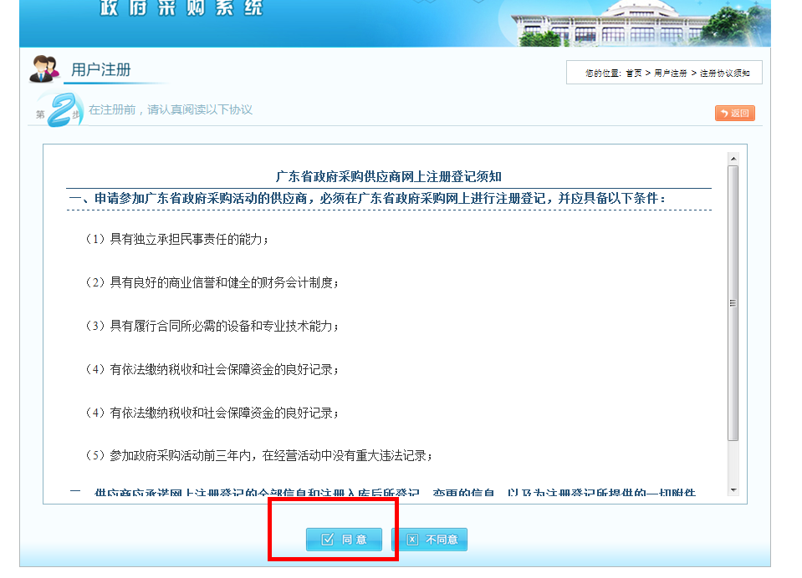
- 填写相应的信息后点击提交。
- 供应商注册登记指南详见：http://www.gdgpo.com/workEnchiridion.html。
- 供应商注册注意事项如下：
  - 填写组织机构代码证号时，如机构代码证上带有“-”情况下请把“-”也填上，三证合一请看首页办事指南。（如发现机构代码跟上传的证件不一致时，一律退回）
  - 社保登记证，如该供应商没有社保登记证的情况下，请让供应商到社保局将近三个月的缴费证明打印出来或者让社保局开一份参保证明上传到注册信息。（缴费证明和参保证明是要以公司名义开的一份证明，不是要个人的社保证明或者个人的社保证。个体户除外）社保号请咨询社保局。
  - 机构管理员是填写该机构负责管理该账号的工作人员，机构管理员身份证也是上传该工作人员的身份证。
  - 在填写国税、地税时，如果只有国税或地税的情况下，两个框中都填写同一编号和主管部门。（如：只有地税号的话，在填写国税号的那一栏中把地税号填上即可）三证合一请看办事指南。

